2010年普通高等学校招生全国统一考试（全国卷Ⅱ）
数学

本试卷分第Ⅰ卷(选择题)和第Ⅱ卷（非选择题）两部分 第Ⅰ卷1至2页，第Ⅱ卷3至4页。考试结束后，将本试卷降答题卡一同交回，满分150分，考试用时120分钟

注意事项：
- 答题前，考生务必用黑色碳素笔将自己的姓名、准考证号、考场号、座位号答题卡上填写清楚，并认真找准条形码上的准考证号，姓名、考、谁座位号填写在规定的位置贴好条形码。
- 每小题选出答案后，用2B铅笔把答题卡上对应题目的答案标号涂黑，如需改动，用橡皮擦干净后，再选涂其它答案标号，答在试卷的答案无效。
第Ⅰ卷 （选择题 共50分）

选择题：本大题共10小题，每小题5分，共50分。在，每小题给出的四个选项中，
参考公式：
如果事件A、B互斥，那么 球的表面积公式
P（A+B）=P(A)+P(B) S=4πR²
如果事件A、B相互独立，那么
P（A-B）=P(A)-P(B)

- 选择题
（A）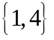 （B）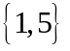 （C）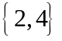 （D）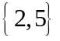
（2）不等式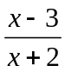＜0的解集为
（A）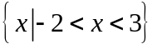 （B）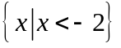 （C）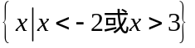 （D）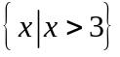
（3）已知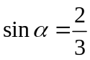，则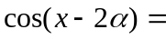
（A）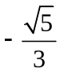（B）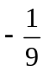（C）（D）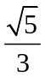

（4）函数y=1+ln(x-1)(x>1)的反函数是
（A）y=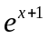-1(x>0) (B) y=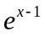+1(x>0)
(C) y=-1(x R) (D）y=+1 (x R)
(5)若变量x,y满足约束条件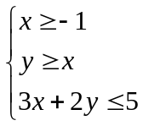 则z=2x+y的最大值为
（A）1 (B)2 (C)3 (D)4
(6)如果等差数列中，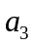+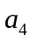+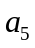=12，那么++•••…+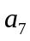=
（A）14 (B) 21 (C) 28 (D) 35
（7）若曲线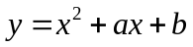在点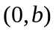处的切线方程是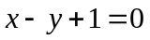，则
（A）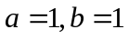 (B) 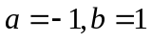
(C) 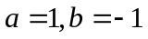 (D) 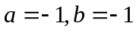
（8）已知三棱锥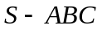中，底面为边长等于2的等边三角形，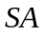垂直于底面，=3，那么直线与平面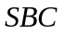所成角的正弦值为
（A） 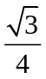 (B) 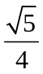
(C) 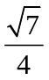 (D) 
（9）将标号为1，2，3，4，5，6的6张卡片放入3个不同的信封中，若每个信封放2张，其中标号为1，2的卡片放入同一信封，则不同的方法共有
（A） 12种 (B) 18种 (C) 36种 (D) 54种

（10）△ABC中，点D在边AB上，CD平分∠ACB，若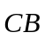= a , 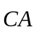= b , 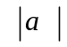= 1 ，
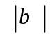= 2, 则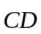=
（A）a + b （B）a +b （C）a +b （D）a +b
（11）与正方体ABCD—A₁B₁C₁D₁的三条棱AB、CC₁、A₁D₁所在直线的距离相等的点
（A）有且只有1个 （B）有且只有2个
（C）有且只有3个 （D）有无数个
（12）已知椭圆C：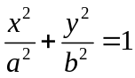（a>b>0）的离心率为，过右焦点F且斜率为k（k>0）的直线于C相交于A、B两点，若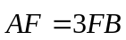。则k =
（A）1 （B） （C） （D）2
（13）已知α是第二象限的角,tanα=1/2，则cosα=__________
(14)(x+1/x)⁹的展开式中，x³的系数是_________
(15)已知抛物线C：y²=2px（p>0）的准线l，过M（1,0）且斜率为的直线与l相交于A，与C的一个交点为B，若，则p=_________
（16）已知球的半径为4，圆与圆为该球的两个小圆，为圆与圆的公共弦，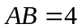，若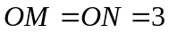，则两圆圆心的距离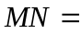 。
三、解答题；本大题共6小题，共70分。解答应写出文字说明、证明过程或演算步骤。
（17）（本小题满分10分）
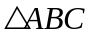中，为边上的一点，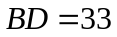，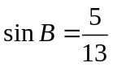，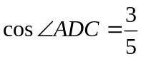，求。

（18）（本小题满分12分）
已知是各项均为正数的等比数列，且
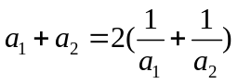，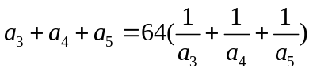
（Ⅰ）求的通项公式；
（Ⅱ）设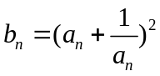，求数列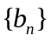的前项和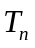。

（19）（本小题满分12分）
如图，直三棱柱ABC-ABC 中，AC=BC， AA=AB，D为BB的中点，E为AB上的一点，AE=3 EB
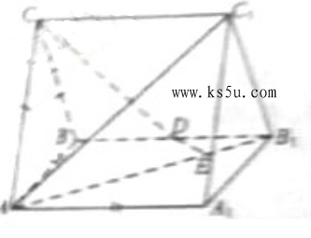
（Ⅰ）证明：DE为异面直线AB与CD的公垂线；
（Ⅱ）设异面直线AB与CD的夹角为45°,求二面角A-AC-B的大小

（20）（本小题满分12分）
如图，由M到N的电路中有4个元件，分别标为T，T，T，T，电源能通过T，T，T的概率都是P，电源能通过T的概率是0.9，电源能否通过各元件相互独立。已知T，T，T中至少有一个能通过电流的概率为0.999。
（Ⅰ）求P；
（Ⅱ）求电流能在M与N之间通过的概率。
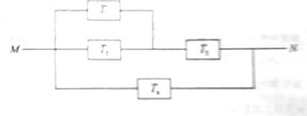
（21）（本小题满分12分）
已知函数f（x）=x-3ax+3x+1。
（Ⅰ）设a=2，求f（x）的单调期间；
（Ⅱ）设f（x）在区间（2,3）中至少有一个极值点，求a的取值范围。

（22）（本小题满分12分）
已知斜率为1的直线1与双曲线C：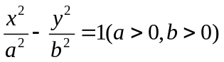相交于B、D两点，且BD的中点为M（1.3）
（Ⅰ）（Ⅰ）求C的离心率；

（Ⅱ）（Ⅱ）设C的右顶点为A，右焦点为F，|DF|·|BF|=17证明：过A、B、D三点的圆与x轴相切。

